**LOM SVĚTLA**

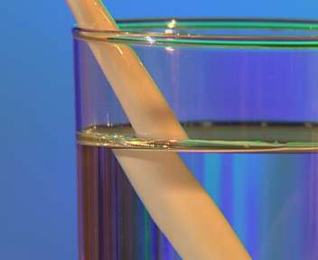

Ponoříme-li do vody nějaký předmět a pozorujeme-li ho v šikmém směru ze vzduchu, zdá se nám, jakoby byl výš než ve skutečnosti je.

Obdobně tyčka se nám bude zdát zlomená. Proč?

Dopadá-li světlo na rozhraní dvou optických prostředí, nastává lom světla, **z důvodu změny rychlosti světla.**

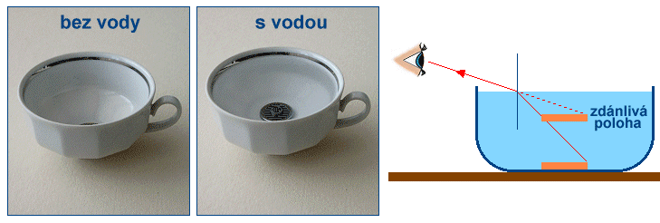

1. **lom ke kolmici** – nastává, prochází-li paprsek z opt. řidšího prostředí do opt. hustšího prostředí (např. ze vzduchu do skla). Rychlost světla se snižuje.  
   úhel dopadu α  
   úhel lomu β – úhel, který svírá kolmice dopadu a lomený paprsek

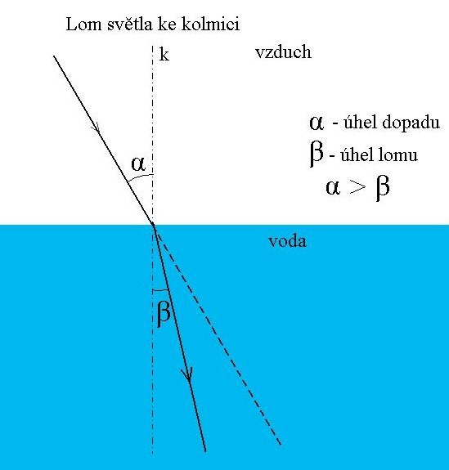Pod hladinou vidíte své nohy kratší a tlustší. Předměty jsou jinde, než je vidíte.

**Chytání ryb rukou** – musíte sahat „pod obraz ryby“ - viz obrázek nad tímto textem.

**čárkovaná čára** – chod paprsku bez změny prostředí

1. 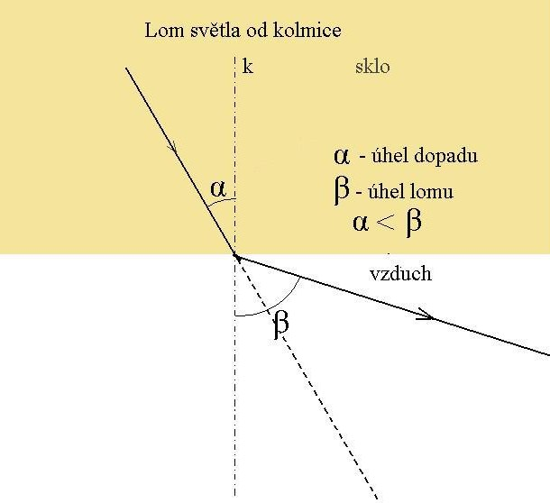**lom od kolmice** – nastává, prochází-li paprsek z opt. hustšího prostředí do opt. řidšího prostředí (např. z vody do vzduchu). Rychlost světla se zvyšuje.

Díváte – li se z pod vody na plovárně, světla se zdají být dále, než ve skutečnosti jsou.

**n - index lomu** - souvisí s optickou hustotou prostředí a vyjadřuje, kolikrát je v daném prostředí světlo pomalejší vzhledem k vakuu. Bezrozměrné číslo.

n1 . index 1. prostředí (voda, sklo)

n2 . index 2. prostředí (vzduch)

1. **úplný odraz -** dopadá-li paprsek pod mezním αm, je úhel lomu β = 90°.  
   Dopadá-li paprsek pod úhlem větším než je **mezní úhel αm**, nedochází k lomu světla, ale k odrazu světla. Například sklo – vzduch 42°, vzduch – voda 49°. **VYSVĚTLENÍ** – Díváte-li se do vody pod úhel 0° až 48° - vidíte pod hladinu, při úhlu 49°a více vidíte jen odraz oblohy na vodní hladině.

* m*

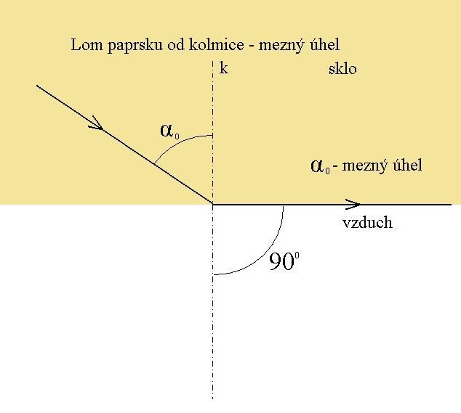

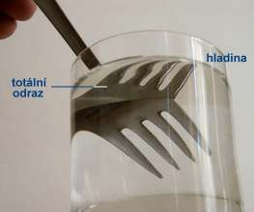

. mezní úhel dopadu

* m*

**příklad:** Zjisti rychlost světla ve vodě, když znáš index lomu vody **n = 1,33**.

**řešení:** Podle definice – světlo se zde pohybuje 1,33x pomaleji než ve vakuu, takže

vvoda = c : n = 300 000 : 1,33 = **cca 225 500km/s**